ПЛАН-КОНСПЕКТ УРОКА
Площадь треугольника
__________________________________________
(Тема урока)

 | ФИО (полностью) | Ефимова Светлана Владимировна
 | Место работы | МБОУ СОШ № 8 г Уссурийск Приморский край
 | Должность | Учитель
 | Предмет | математика
 | Класс | 8 класс
 | Тема и номер урока в теме | Площадь треугольника.  Первый урок в теме.
 | Базовый учебник | «Геометрия», 7-9класс,  авторы: Л. С. Атанасян, В.Ф. Бутузов и другие.

- Цель урока: познакомить учащихся с формулами нахождения площади треугольника, ознакомиться с выводом формулу площади треугольника, закрепить полученные знания, рассмотреть практическое применение данной формулы.
9. Задачи:
- обучающие: научить самостоятельно изучать материал, научить применять формулу площади треугольника; аргументировать свои ответы
и высказывать свою точку зрения;
-развивающие: развивать внимание, логическое мышление;
-воспитательные: воспитание трудолюбия, усердия в достижении цели, формирование коммуникативной культуры и толерантности при работе в группе.
- Тип урока: урок изучения нового материала.
- Формы работы учащихся: индивидуальная, групповая.
- Необходимое техническое оборудован: компьютер, проекционная система,
доступ к Интернету.
- Структура и ход урока
Таблица 1.
СТРУКТУРА И ХОД УРОКА
№ | Этап урока | Название используемых ЭОР  (с указанием порядкового номера из Таблицы 2) | Деятельность учителя  (с указанием действий с ЭОР, например, демонстрация) | Деятельность ученика | Время  (в мин.)
1 | 2 | 3 | 5 | 6 | 7
1. | Организационный  момент |  | Приветствует учащихся, проверяет готовность к уроку. Девизом нашего урока будут следующие слова: «Дорогу осилит идущий, а математику- мыслящий». | Учащиеся готовят рабочее место к уроку. Запись даты, классной работы. | 2
2. | Актуализация опорных знаний и проверка домашней работы. |  | Предлагает ответить на вопросы:  1) Сформулируйте основные свойства площадей.  2)Дайте определение параллелограмма  3) Какую формулу площади параллелограмма Вы знаете? | Учащиеся отвечают на поставленные вопросы. | 3
3. | Проверочная самостоятельная работа | Использование ЭОР №1 | Предлагает выполнить индивидуальную самостоятельную работу по нахождению площади параллелогра-мма. Инструктирует учащихся по выполнению  задания с применение  ЭОР. | Выполняют самостоятельную работу и проверяют себя. | 5
4. | Изучение новой темы | Использование ЭОР №2  Фрагмент 1 | Работа с моделью. Как можно из формулы площади параллелогра-мма получить формулу площади треугольника? | Делают  вывод. | 4
5. | Постановка цели урока. |  | Ставит цель урока: самостоятельно ознакомиться с выводом формулы площади треугольника и научиться применять ее при решении задач. | Записывают тему урока. | 1
6. | Групповая работа | Использование ЭОР № 2 Фрагменты 2, 3, 4;  № 3;  № 4 | Показывает презентацию. | Записывают  в тетрадь формулу нахождения  площадей:  треугольника,  прямоугольного треугольника,  равностороннего  треугольника,  формулу Герона. | 5
7 | Контроль знаний  (индивидуальная работа).  Формулы площади треугольника. | Применение полученных знаний.  самостоятельная работа с математическими тренажерами.  Использование ЭОР № 5  Фрагмент 2 и 4 | Наблюдает за работой учащихся,  контролирует  выполнение,  отвечает на вопросы, оказывает помощь, по необходимости | Выполняют задания на применение площади треугольника.  Осуществляют проверку с помощью тренажера | 10
Минутка здоровья – зарядка для глаз. Учащиеся выполняют комплекс упражнений для профилактики близорукости и дальнозоркости.
8 | Контроль знаний  (работа в группах). | практика с математическими тренажерами.  Использование ЭОР № 6, 7, 8, 9, 10 | Наблюдает за работой учащихся,  контролирует  выполнение,  отвечает на вопросы, оказывает помощь, по необходимости. | Самостоятельная работа,  работают в группах,  делают запись в тетради. | 5
9 | Домашнее задание | Учебник: главаVI, параграф 2,  П.52. №468(а),471(а),476(а). | Дает пояснение по домашнему заданию. | Записывают домашнее задание, слушают пояснение. | 1
10 | Рефлексия |  | Оценивает результаты учащихся, комментируя. | Было трудно, но …, я понял, что…, я научился…, урок дал мне для жизни… и т.д | 3
11 | Дополнительное задание | Использование ЭОР № 11 | Решить задачу повышенной трудности | Самостоятельная работа с самопроверкой

Приложение к плану-конспекту урока
Площадь треугольника
__________________________________________
(Тема урока)

Таблица 2.
ПЕРЕЧЕНЬ ИСПОЛЬЗУЕМЫХ НА ДАННОМ УРОКЕ ЭОР
№ | Название ресурса | Тип, вид ресурса | Форма предъявления информации (иллюстрация, презентация, видеофрагменты, тест, модель и т.д.) | Гиперссылка на ресурс, обеспечивающий доступ к ЭОР
1 | Площадь параллелограмма | К | тест | http://fcior.edu.ru/card/11583/ploshad-parallelogramma-k2.html
2 | Формулы для площади треугольника | И | Модель  Фрагмент1, видеофрагменты 2,3,4 | http://fcior.edu.ru/card/12576/formuly-dlya-ploshadi-treugolnika.html
3 | Элементы равностороннего треугольника | И | иллюстрация | http://school-collection.edu.ru/catalog/res/7ae1dada-0a01-01b2-00db-681cd68578e5/view/
4 | Формула Герона для площади треугольника | И | иллюстрация | http://school-collection.edu.ru/dlrstore/7ae1da12-0a01-01b2-00fd-b4131ace517b/%5BG79_06-02-052%5D_%5BPS_047%5D.swf
5 | Понятие площади прямоугольника. Площади прямоугольника, параллелограмма, треугольника, трапеции. К1 | К | тест | http://fcior.edu.ru/card/8887/ponyatie-ploshadi-pryamougolnika-ploshadi-pryamougolnika-parallelogramma-treugolnika-trapecii-k1.html
6 | Вычисление площадей треугольников | П | Модель | http://school-collection.edu.ru/dlrstore/7ae1d944-0a01-01b2-0060-30f9d38fdc97/%5BG79_06-01-050-0446%5D_%5BIP_073%5D.swf
7 | Вычисление площадей треугольников | П | Модель | http://school-collection.edu.ru/dlrstore/4996b6d4-9e71-11dc-8315-0800200c9a66/iz2.swf
8 | Вычисление площадей треугольников | П | Модель | http://school-collection.edu.ru/catalog/res/4996b6d0-9e71-11dc-8315-0800200c9a66/view/
9 | Вычисление площадей треугольников | П | Модель | http://school-collection.edu.ru/catalog/res/4996b6dd-9e71-11dc-8315-0800200c9a66/view/
10 | Вычисление площадей треугольников | П | Модель | http://school-collection.edu.ru/catalog/res/4996b6d2-9e71-11dc-8315-0800200c9a66/view/
11 | Площади прямоугольника, параллелограмма, треугольника, трапеции. | П | Модель | http://fcior.edu.ru/card/13333/ponyatie-ploshadi-pryamougolnika-ploshadi-pryamougolnika-parallelogramma-treugolnika-trapecii-p1.html

________________________________КОНЕЦ ФОРМЫ___________________________

ЭОР № 1

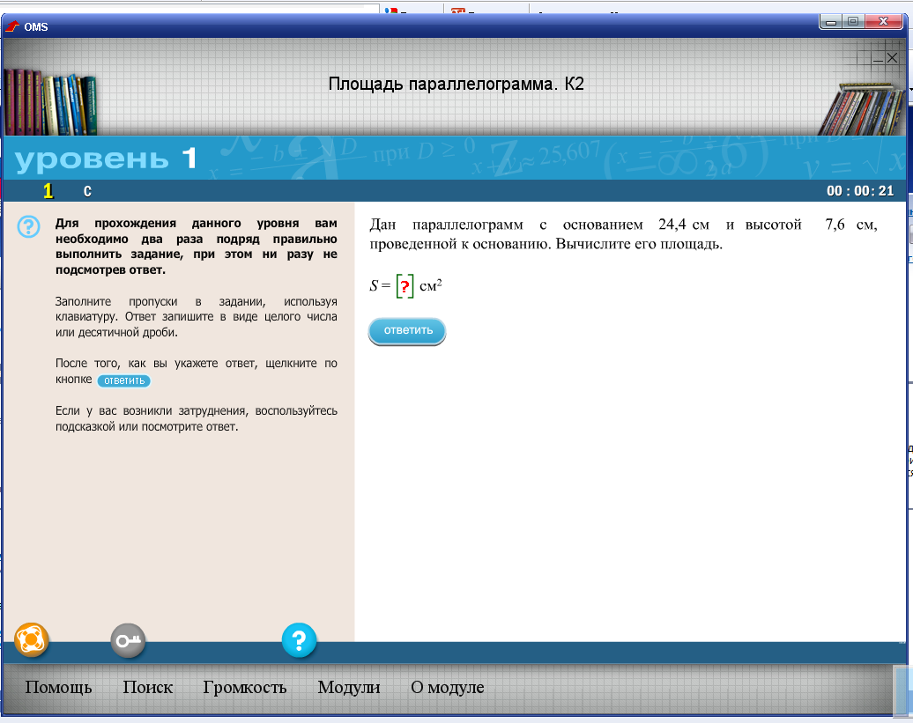

ЭОР № 2

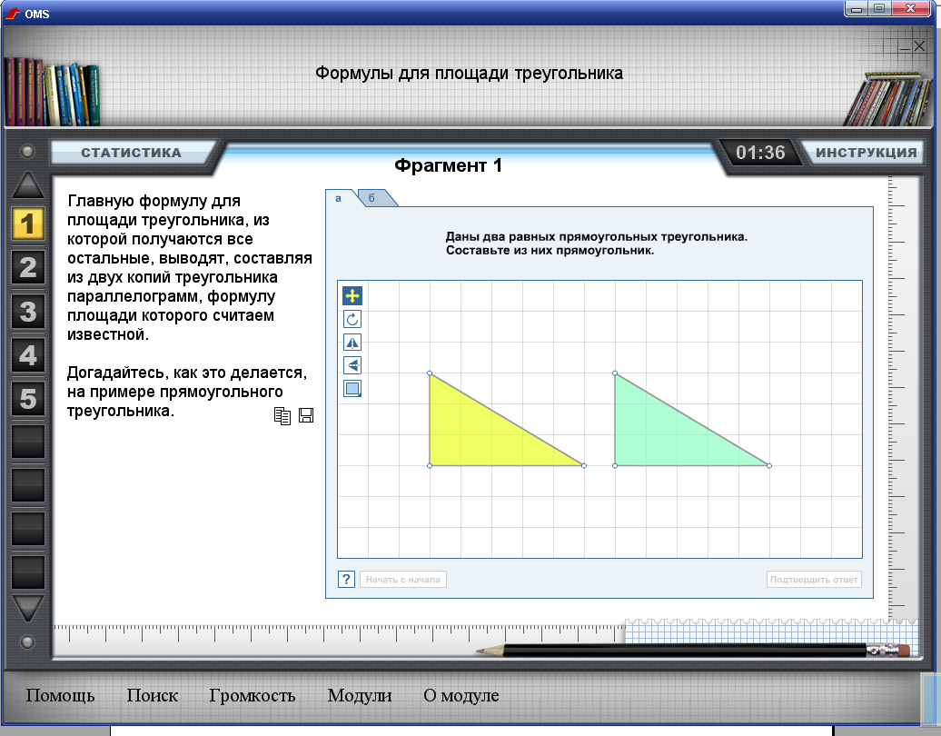

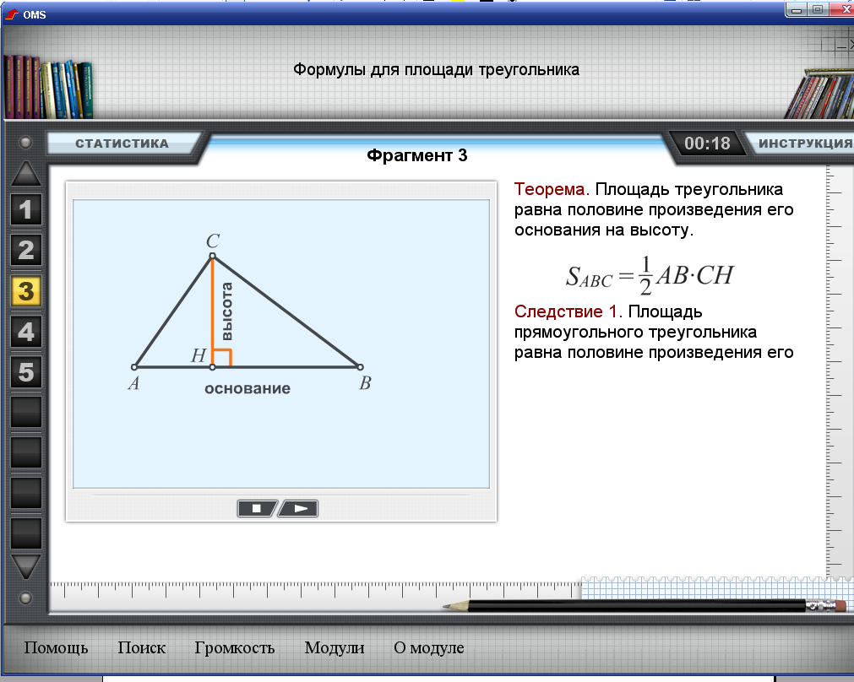

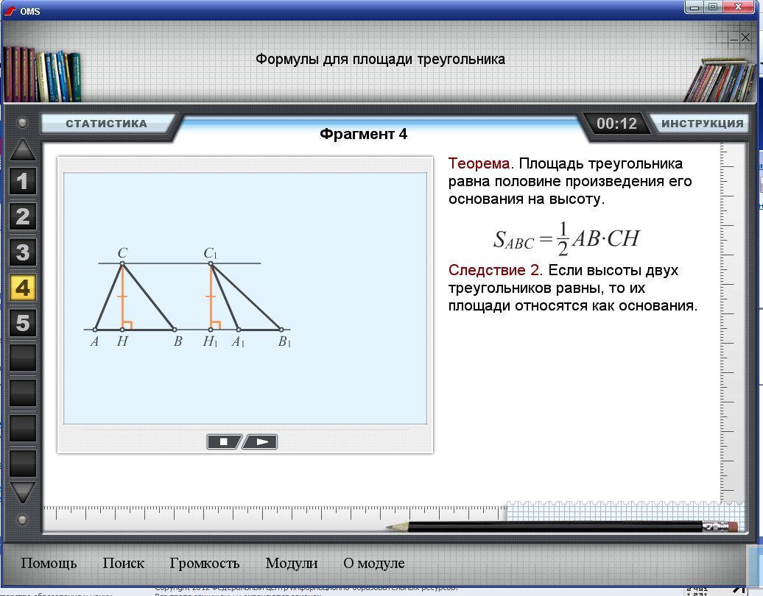

ЭОР № 3

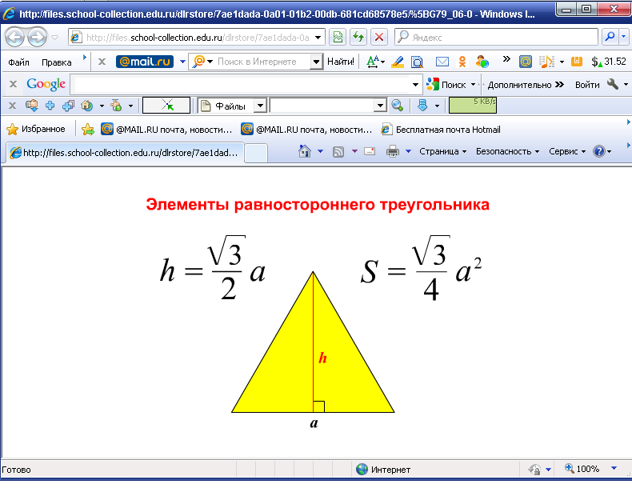

ЭОР № 4

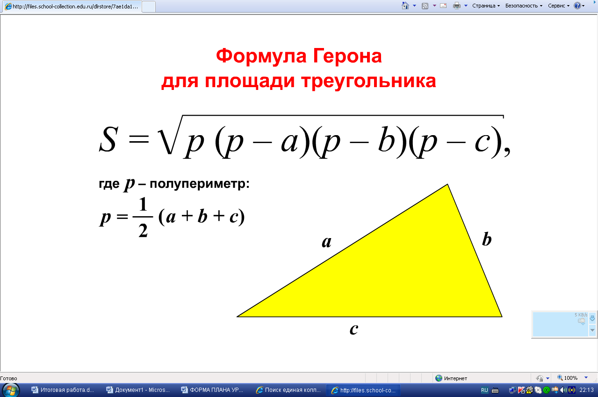

ЭОР №5
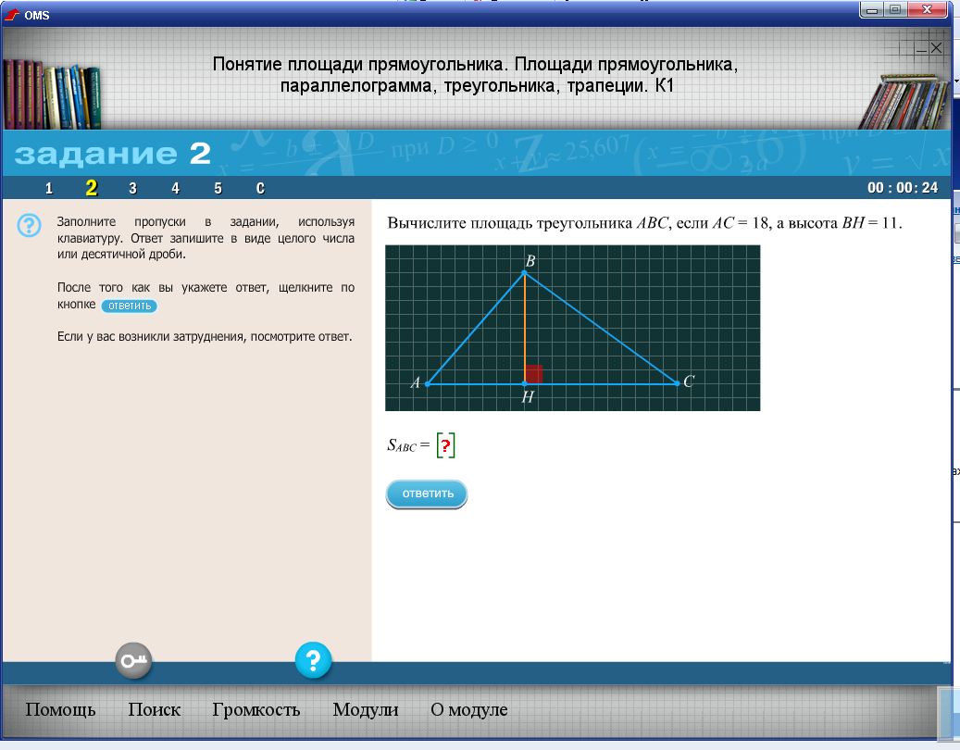

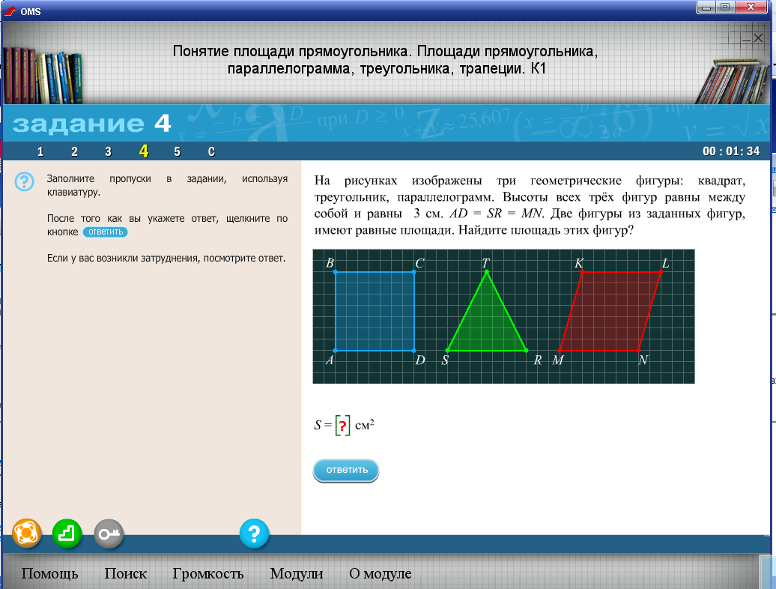

ЭОР № 6

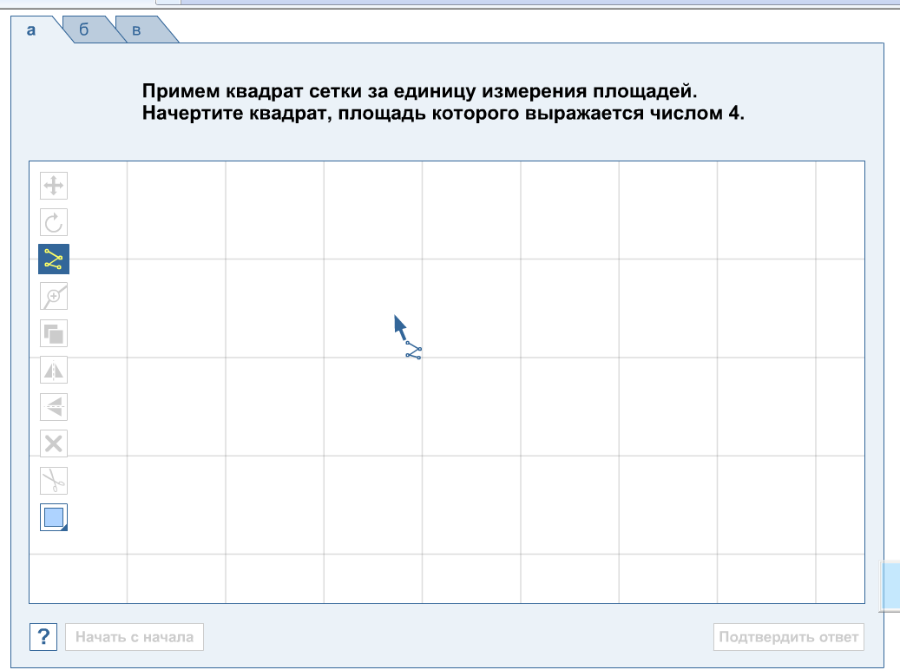

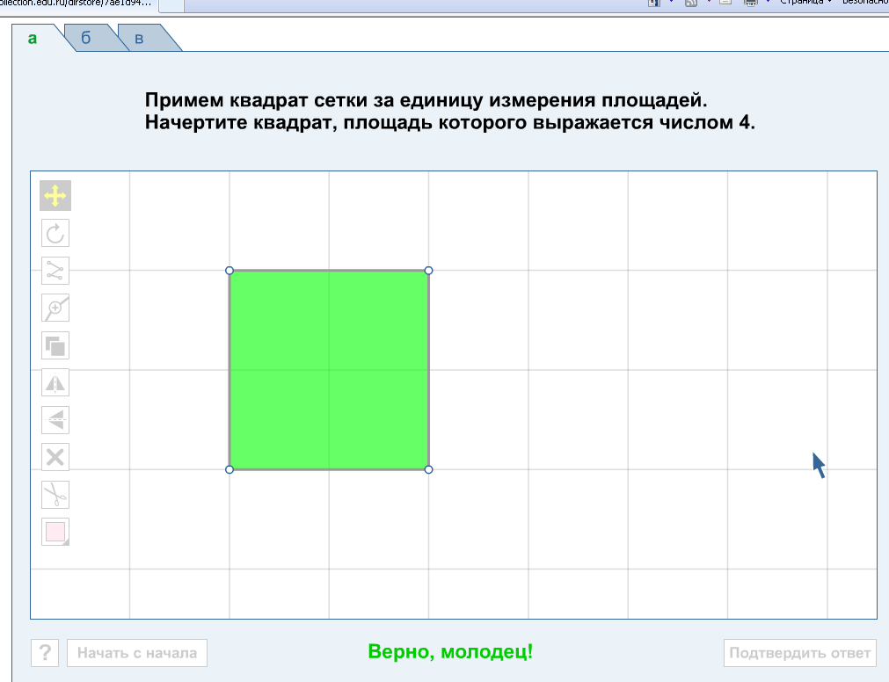

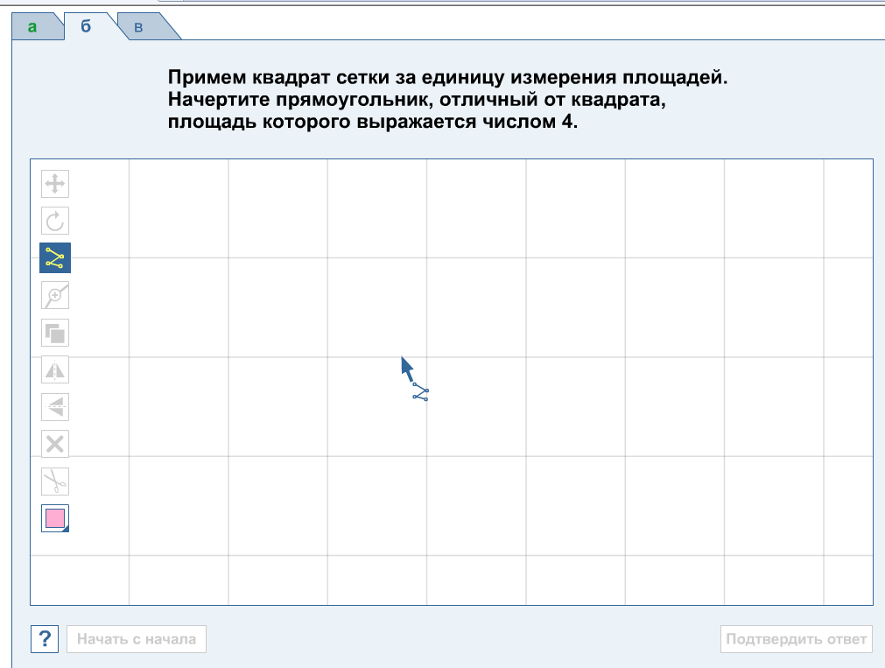

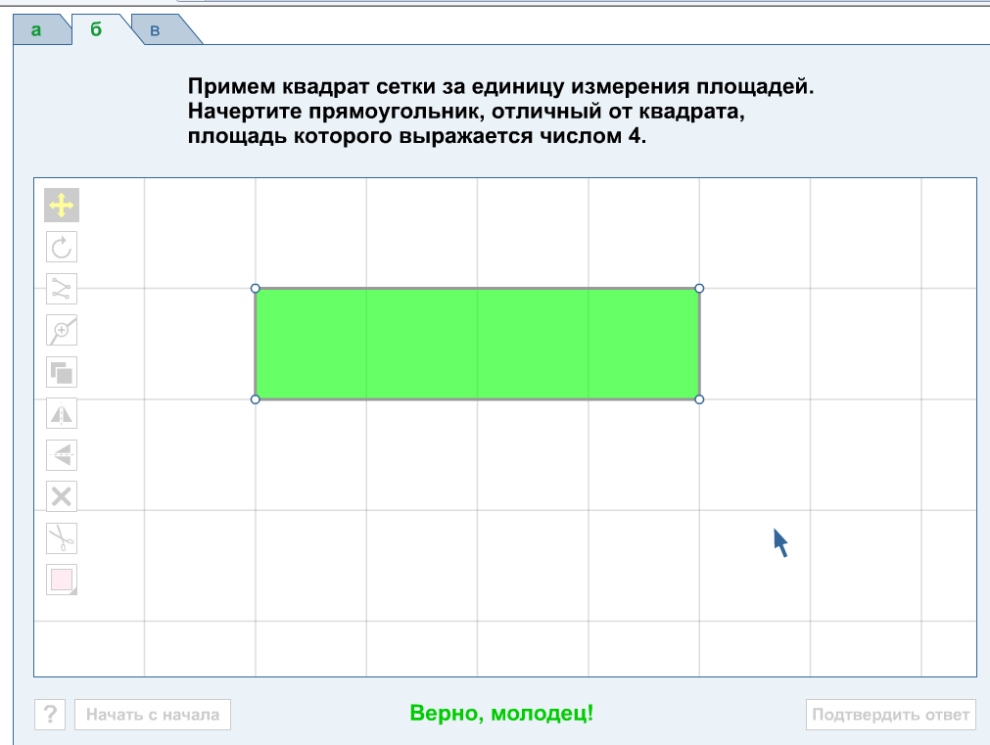

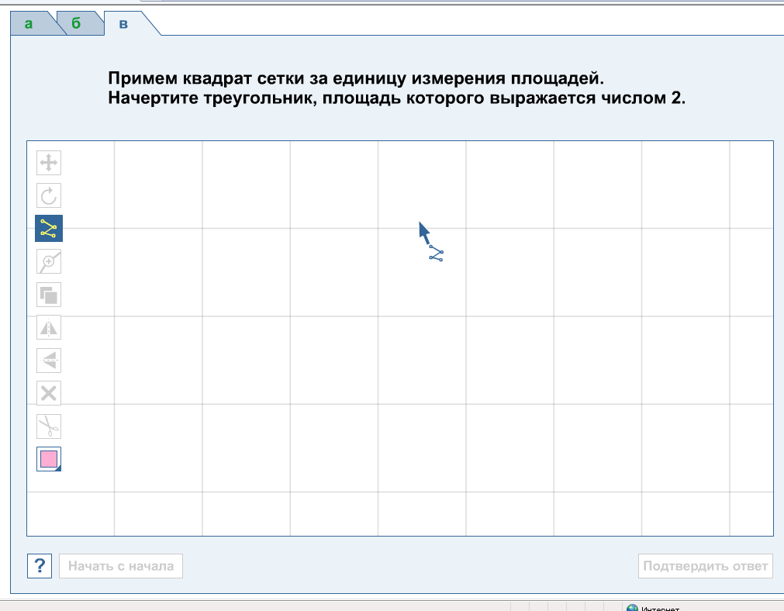

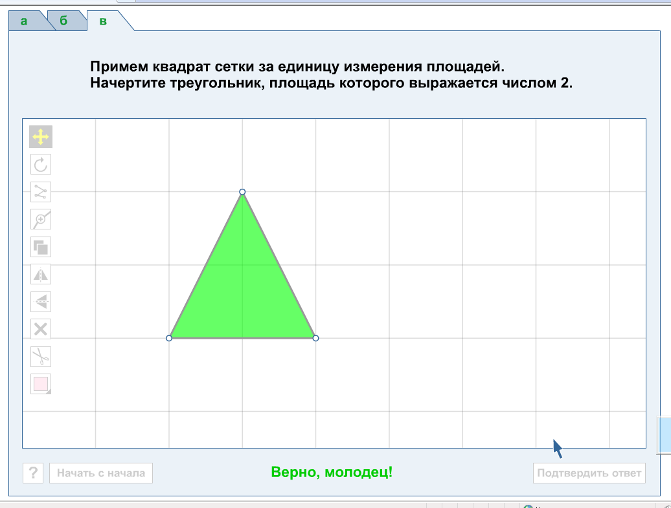

ЭОР № 7
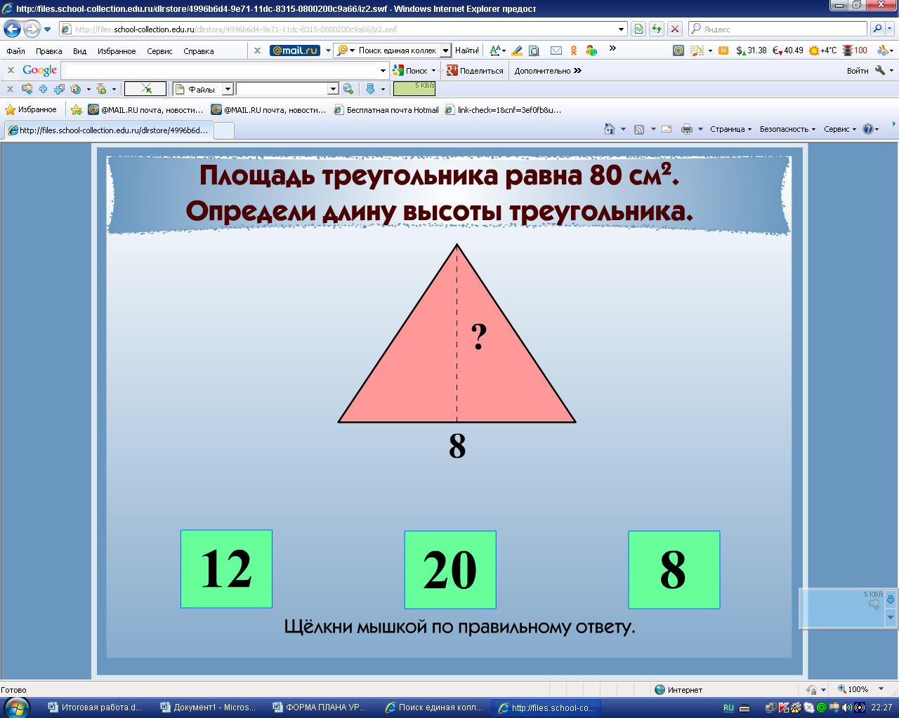

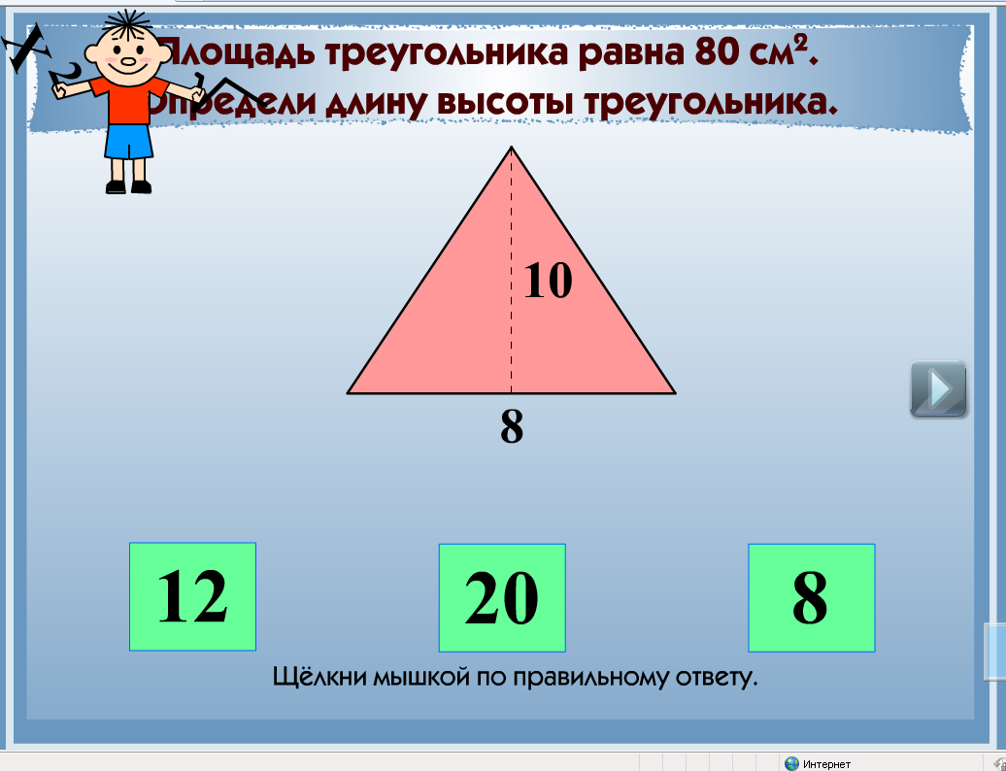

ЭОР № 8
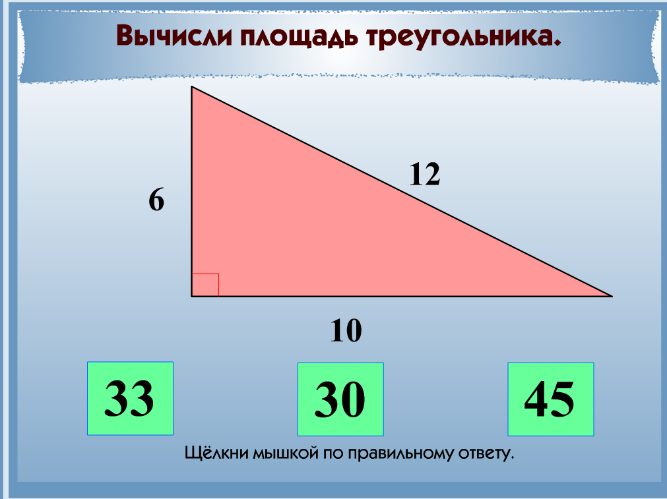

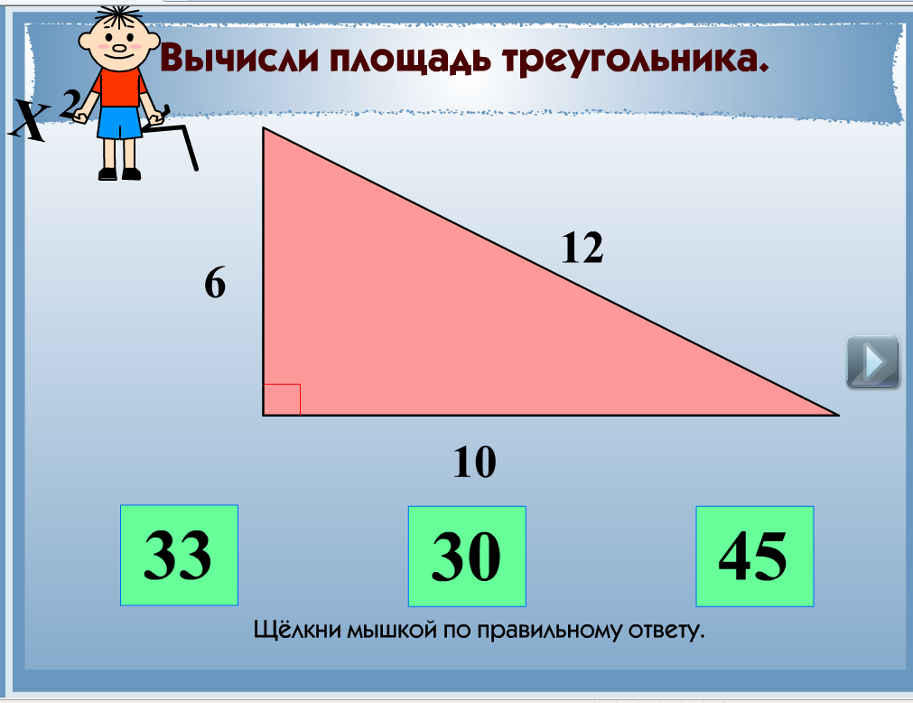

ЭОР № 9
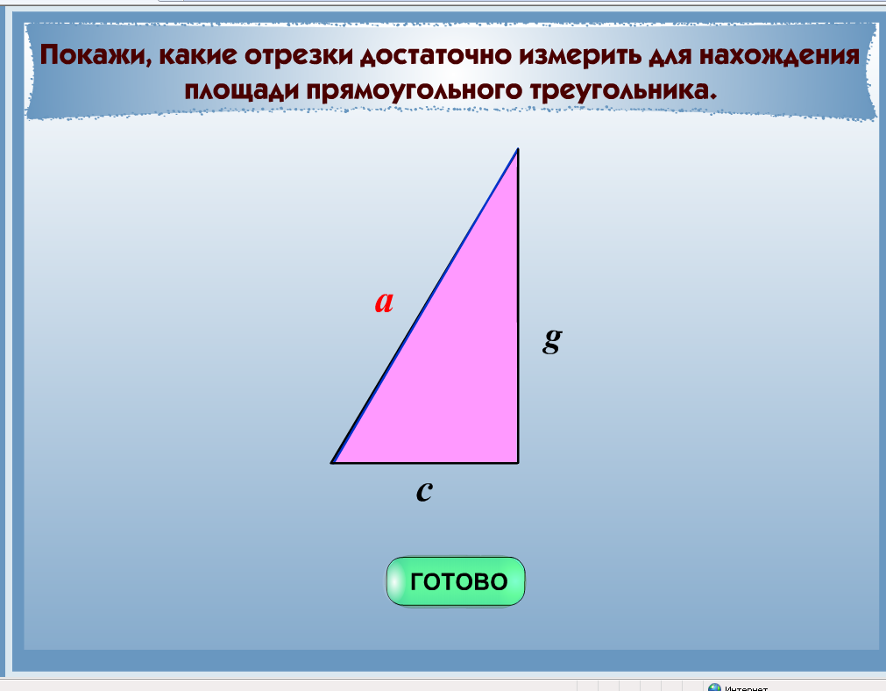

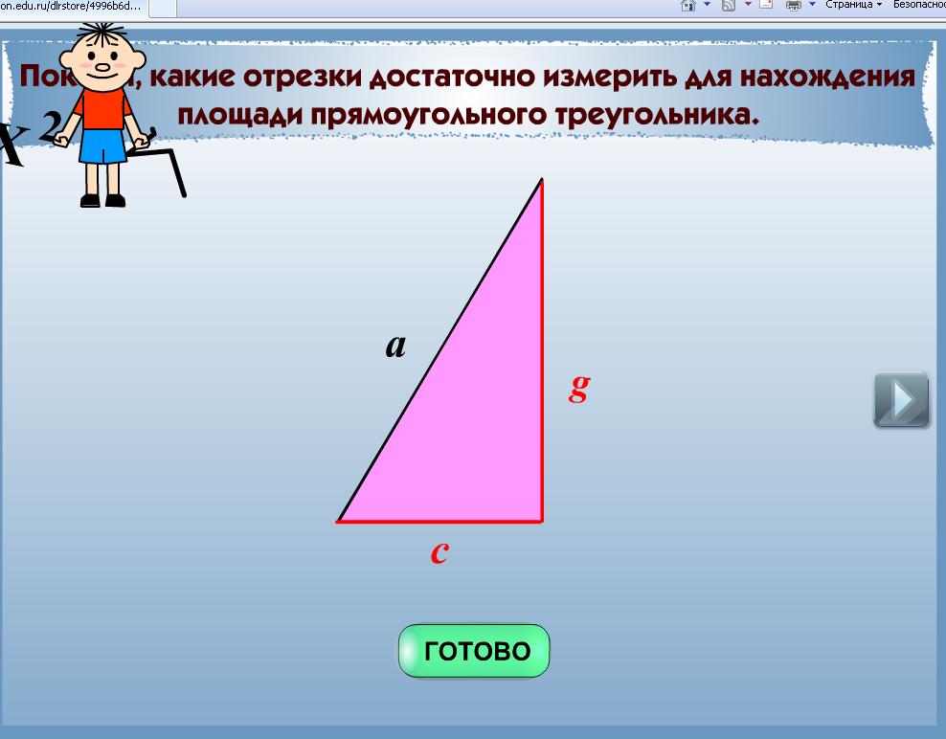

ЭОР № 10
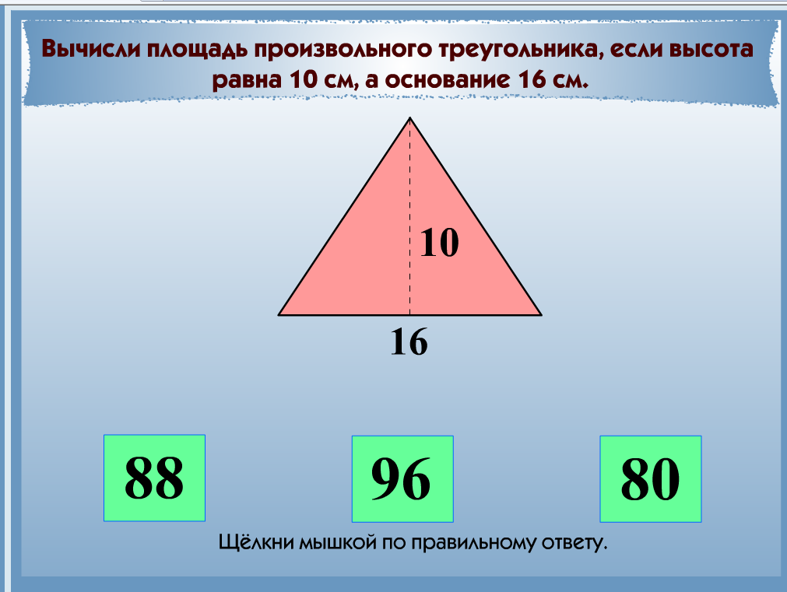

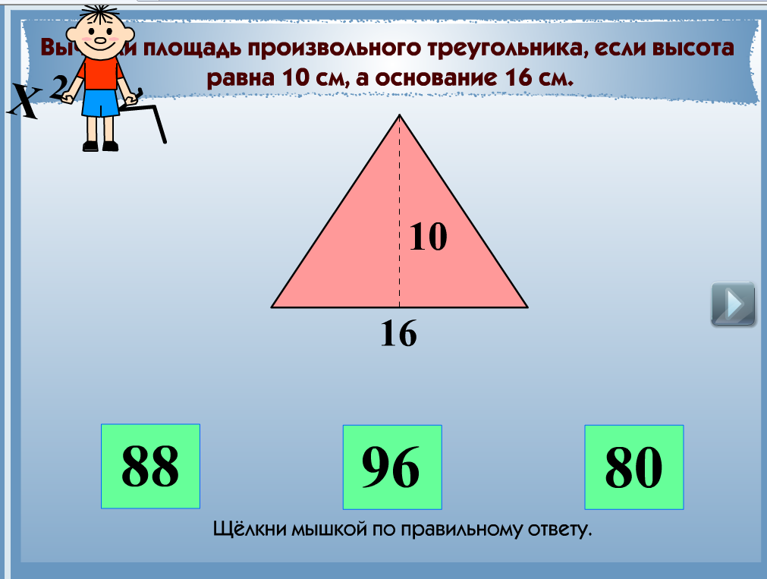

Дополнительное задание

